苏州大学 模拟电路 课程试卷 **（B）卷**  **共8页**

**考试形式 闭 卷 2017年1月**

院系 电子信息学院 年级 专业

学号 姓名 成绩

|  |  |  |  |  |  |  |  |  |
| --- | --- | --- | --- | --- | --- | --- | --- | --- |
| 总 分 | 题 号 | 一 | 二 | 三 | 四 | 五 | 六 | 七 |
| 题 分 | 20 | 80 |  |  |  |  |  |
| 合分人 | 得 分 |  |  |  |  |  |  |  |

**一、课程教学目标1（共20分）**

**对教学目标1的掌握情况进行命题，可以多种形式考题应能反映学生的能力掌握情况**

|  |
| --- |
| 得分 |
|  |

本试卷设计一个声控电路，包括发射电路和接收电路两部分。发射电路如图1所示，采用电池供电，振荡器产生特定频率的正弦波，经过射极跟随器，送到功率放大器，驱动喇叭发出特定频率的声音。接收电路如图2所示，由驻极体话筒MIC接收声音。话筒工作时需要直流偏置，、用于抵消话筒的直流偏置电压。声音信号经过差分放大电路和运放构成的仪表放大器电路进行放大，经过滤波器滤除干扰和噪声，取出频率为的正弦波，送到比较器中与预设的门限电压做比较，当超过一定限值时比较器输出方波，经过平均值电路取出平均直流分量。当较小时，比较器输出为0，也为0。可作为开关信号用于后续电路控制电气设备。不同遥控指令对应不同的发射端频率，配合接收端不同频率的滤波器，即可执行不同的控制操作。

（本试卷中各试题可能存在依赖关系，若某题有一参数未能求出或计算错误，在其他题目中出现该参数时可用符号代替，不再重复扣分。）



图1 声控发射电路



图2 声控接收电路

1. （10分）

（1）T5构成什么类型的正弦波振荡器？

（2）T6构成的射极跟随器电路，其电压增益、输入电阻和输出电阻有什么特点？

（3）T1、T2构成什么类型的功率放大电路？该电路存在什么失真？采用什么电路可以消除此类失真？

2. （10分）图1中，运放A1、A2、A3也可采用集成的仪表放大器芯片INA128，数据手册上的某特性曲线如图2所示，部分参数表如表1所示，G表示增益，INA128增益可调。

 表1 INA128 参数表

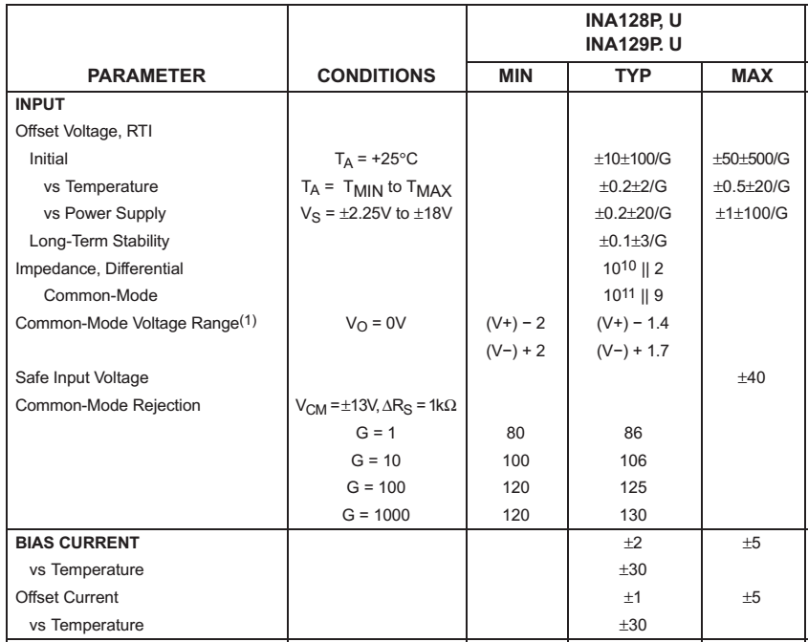 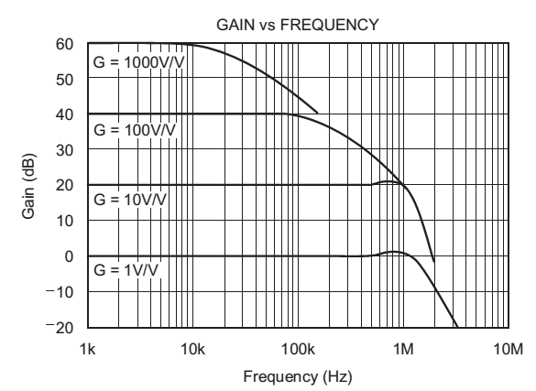

图2 增益特性

（1）根据图2可以得到什么结论？由图可知输入信号频率1MHz时，INA128的增益约多

少倍？

（2）表1中Common-Mode Rejection代表什么指标？该指标与什么因素有关？

（3）除Common-Mode Rejection外，另选3个参数，根据课程所学知识，说明其中文名称。



**二、课程教学目标2（共80分）**

**对教学目标2的掌握情况进行命题，可以多种形式考题应能反映学生的能力掌握情况**

|  |
| --- |
| 得分 |
|  |

3. （10分）对于图1中正弦波振荡电路，电容C1、C4、C5容量较大，交流时可视为短路 。

（1）使用相位平衡条件判断能否产生正弦波振荡。

（2）写出该电路的振荡频率公式。若要求输出频率

，取C2=C3=0.12μF，求L1。



4. （10分）对于图1中功率放大电路，电源电压，喇叭阻抗。设功率管T1和T2的饱和压降，忽略三极管发射结导通电压， 输入电压含有的直流偏置电压。

（1）求此功放电路的最大电压输出幅度和最大输出功率。

（2）在最大输出功率时，计算此时的效率、直流电源提供的功率、

两个功率管的总管耗。

（3）选择功率管型号时，其集电极最大电流、集电极最大耗散功率、反向击穿电压应满足什么条件？

5. （10分）对于图2中的差分放大电路，两个场效应管低频跨导，，开启电压，，，电流源，

（1）求静态时（），场效应管T3的漏极电流

*I*DQ、漏极对地电位*V*DQ 。

（2）求差模电压增益*A*vd、差模输入电阻*R*id、输出电阻*R*o。

（3）共模电压增益*A*vc是多少？



6. （10分）对于图2中的仪表放大器，输入、

已知，

（1）求A1、A2输出电压的表达式。

（2）求整个电路电压增益的表

达式。

7. （10分）对于图2中的滤波器电路，由两级滤波器A4和A5串联相接而成，

（1）对于滤波器A4，求传递函数

（2）对于滤波器A4，根据传递函数，判断是什么类型的滤波电路（高通/低通/带通/带阻），

以及滤波器的阶数。

（3）按照图2的设计需求，两级滤波器A4和A5串联后是什么类型的滤波电路？根据前面各小题的信息，滤波器的截止频率（若为高通/低通）或中心频率（若为带通/带阻）应该设计为多少？



8. （15分）对于图2中的比较器电路，稳压管的稳定电压，正向导通电压。，取。 要求输入大于1V时，输出高电平。小于1V时，输出低电平。运放A6的最大输出为。

（1）按照题意，若输入正弦波，画出输出波形。若输入正弦波，再画出输出波形。（在同一个坐标系中画出、。输出高低电平以符号、表示）

（2）求阈值电压表达式。为符合上述设计要求，确定大小。

（3）求输出高电平和输出低电平，并画出电路的传输特性。



9. （15分）采用下图所示线性稳压电源电路为图2声控接收电路供电。要求，输出电流供给声控接收电路。TR1为电源变压器，将的交流电压降压为，后经整流、滤波和稳压，产生。稳压管D8的稳定电压为，取，

（1）根据输出电压极性，画出4个整流二极管D1~D4。

（2）根据经验公式估算整流、滤波后在上产生的直流电压。

（3）推导输出电压和稳压管稳定电压的表达式。根据题意设计要求确定大小。

（4）计算调整管T8集电极-发射极间电压和集电极损耗功率。为降低损耗，提高电源效率，可以使用什么类型的稳压电源？

（5）若电网电压下降20% ，是否还能输出电压？

